RESOLUCIÓN ORGÁNICA NÚMERO 7093 DE 2013
(marzo 18)
por la cual se modifica la Resolución Orgánica número 7031 del 13 de febrero de 2013 y la Resolución Orgánica número 7047 del 28 de febrero de 2013.
La Contralora General de la República, en uso de sus facultades constitucionales y legales, y

CONSIDERANDO:
Que en el artículo 5°, numeral 4 del Decreto número 267 de 2000, se establece que “Para el cumplimiento de su misión y de sus objetivos, en desarrollo de las disposiciones consagradas en la Constitución Política, le corresponde a la Contraloría General de la República: … 4. Ejercer funciones administrativas y financieras propias de la entidad para el cabal cumplimiento y desarrollo de las actividades de la gestión del control fiscal;

Que en el artículo 35, numerales 2 y 4, se establece que son funciones del Contralor General de la República, además de las atribuciones constitucionales y legales a él asignadas, las siguientes: “2. Adoptar las políticas, planes, programas y estrategias necesarias para el adecuado manejo administrativo y financiero de la Contraloría General de la República, en desarrollo de la autonomía administrativa y presupuestal otorgada por la Constitución y la ley.” Y “4. Dirigir como autoridad superior las labores administrativas y de vigilancia fiscal de las diferentes dependencias de la Contraloría General de la República, de acuerdo con la ley”;
Que la Ley 1530 de 2012, “por la cual se regula la organización y el funcionamiento del Sistema General de Regalías”, en su artículo 152 establece que el ejercicio de la función de vigilancia y control fiscal sobre los recursos del Sistema General de Regalías corresponde a la Contraloría General de la República;

Que en desarrollo del parágrafo 1° del artículo 152 de la Ley 1530 de 2012, el señor Presidente de la República expidió el Decreto número 1539 de 2012, “por el cual se establece una planta temporal de empleos en la Contraloría General de la República”, para el fortalecimiento de la vigilancia y el control fiscal al Sistema General de Garantías;

Que mediante la Resolución Orgánica número 7031 del 13 de febrero de 2013, se distribuyeron los empleos de la Planta Temporal de la Contraloría General de la República, creada mediante el Decreto número 1539 de 2012, en el Nivel Central y en el Nivel Desconcentrado de la Contraloría General de la República, y se fijan las funciones de los empleos de Contralor Auxiliar creados en el mismo;

Que mediante la Resolución Orgánica número 7047 del 2013, se crearon Grupos Internos de Trabajo en la planta temporal de empleos establecida mediante el Decreto número 1539 de 2012, en el Nivel Central y en el Nivel Desconcentrado de la Contraloría General de la República;

Que por estrictas necesidades del servicio para el fortalecimiento de la vigilancia y el control fiscal del Sistema General de Regalías, se requiere modificar el numeral 5 del artículo 2° de la Resolución número 7031 de 2013, Nivel Central, Despacho del Vicecontralor General, y la Gerencia Departamental Colegiada de Bolívar, en el Nivel Desconcentrado; así como los artículos 21 y 51 de la Resolución número 7047 de 2013; en el sentido de trasladar un (1) cargo de Profesional Especializado, Nivel Profesional, Grado 03, del Grupo Interno de Apoyo Técnico adscrito al Despacho del Vicecontralor, al Grupo interno de trabajo adscrito a la Gerencia Departamental Bolívar;

Que en mérito de lo anteriormente expuesto,

RESUELVE:
Artículo 1°. Modificar el numeral 5 del artículo 2° de la Resolución Orgánica número 7031 de 2013, y los artículos 21 y 51 de la Resolución número 7047 de 2013; en el sentido de trasladar un (1) cargo de Profesional Especializado, Nivel Profesional, Grado 03, Nivel Central, Grupo Interno de Apoyo Técnico del Despacho del Vicecontralor, al Grupo interno de trabajo adscrito a la Gerencia Departamental Bolívar, Nivel Desconcentrado; como consecuencia, tales grupos quedarán así:
El Grupo Interno de Apoyo Técnico, adscrito al Despacho del Vicecontralor, quedará así:
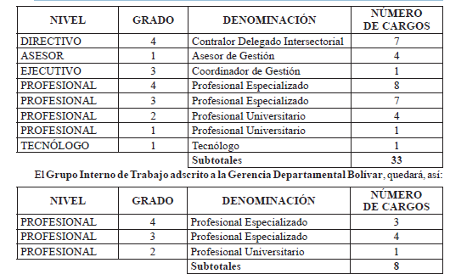

Artículo 2°. La presente resolución rige a partir de la fecha de su expedición.
Comuníquese, publíquese y cúmplase.

Dada en Bogotá, D. C., a 18 de marzo de 2013.

La Contralora General de la República,
Sandra Morelli Rico.
(C. F.).

Nota: Este documento fue tomado directamente de la versión PDF del Diario Oficial 48.737 del martes 19 de marzo del 2013 de la Imprenta Nacional (www.imprenta.gov.co)

